

2019 级

《物联网数据存储与管理》课程
实 验 报 告

姓 名 李启鑫
学 号 U201915165
班 号 计算机1908班
日 期 2022.04.14

目 录
一、实验目的 1
二、实验背景 1
三、实验环境 1
四、实验内容 1
4.1 对象存储技术实践 1
4.2 对象存储性能分析 2
五、 实验过程 2
5.1 服务端程序安装 2
minio 2
mock-s3 2
5.2 客户端程序安装 3
minio 3
mock-s3 4
5.3 性能评测 4
修改对象尺寸 5
修改客户端数 7
六、实验总结 8
参考文献 8

一、实验目的
1. 熟悉对象存储技术，代表性系统及其特性；
2. 实践对象存储系统，部署实验环境，进行初步测试；
3. 基于对象存储系统，分析性能问题，架设应用实践。

二、实验背景
对象存储，也叫做基于对象的存储，是用来描述解决和处理离散单元的方法的通用术语，这些离散单元被称作为对象。其对应对存储和保护大量非结构化的数据所带来的挑战提供了一个直接的响应。
对象存储综合了 NAS 和 SAN 的优点，同时具有 SAN 的高速直接访问和 NAS的分布式数据共享等优势，提供了具有高性能、高可靠性、跨平台以及安全的数据共享的存储体系结构，非常适用于现在的海量数据的场景。
Mock-S3，是用 Python重写 fake-S3实现的，沙盒环境中测试非常有用， 无需实际调用 Amazon，其目标是最小化运行时依赖关系，并更像是一个开发工具 来测试代码中的 S3调用。
Object Store Manipulator，对象存储操纵器，用于云存储服务的 curl。osm 可 以为 AWS S3、AWS S3 兼容的其他存储服务（即 Minio）、DigitalOcean Spaces、 谷歌云存储、Microsoft Azure 存储和 OpenStack Swift 创建和删除存储桶，并从存 储桶上载、下载和删除文件。
评测工具 S3 Bench，此工具提供了针对 S3 兼容端点运行非常基本的吞吐量 基准测试的能力。它执行一系列的 put 操作，然后执行一系列的 get 操作，并显示相应的统计信息

三、实验环境
表1 实验环境
CPU | Intel(R) Core(TM) i5-9300H CPU @ 2.40GHz
内存 | 16GB
操作系统 | Windows 11 家庭中文版
Python | Python 3.8.4
服务端 | Mock-s3
客户端 | OSM
评测工具 | S3 Bench

四、实验内容

4.1 对象存储技术实践
- 熟悉代码管理和仓库；
- 在Linux和window下分别配置服务端和客户端的开发环境。
- 下载实验任务书中的mock-s3链接以及osm的window编译文件，安装配置。
- 客户端通过osm连接服务端，并尝试对象存储基本命令操作。

4.2 对象存储性能分析
1. 选择s3-bench作为评测工具
2. 编写cmd脚本文件，运行s3-bench，改变不同参数，多次循环
3. 观察实验结果，导出实验数据

实验过程
实验时先尝试了minio服务端、客户端搭建，之后使用了mock-s3以及osm进行替换，下面将叙述这两种方式的实验过程。

5.1 服务端程序安装

minio
- 进入虚拟机命令行，输入下述命令下载minio
wget https://dl.min.io/server/minio/release/linux-amd64/minio
- 使用chmod +x minio改变minio文件权限
- 输入sudo ./minio server /data启动服务
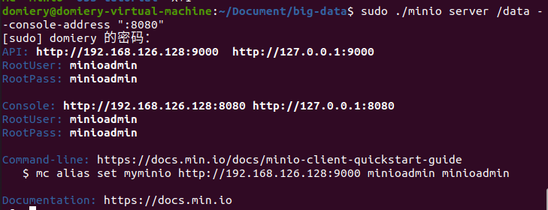
图1 minio启动

mock-s3
- Unbutun虚拟机自带python开发环境，无需下载。在GitHub上下载mock-s3源码，使用install命令安装。
图2 mock-s3安装
- 在CMD中输入对应命令以启动服务，为服务器指定端口、根目录参数。mock-s3没有访问密钥；默认使用本地回环测试地址。
图3 开启mock-s3服务
- 访问mock-s3网页

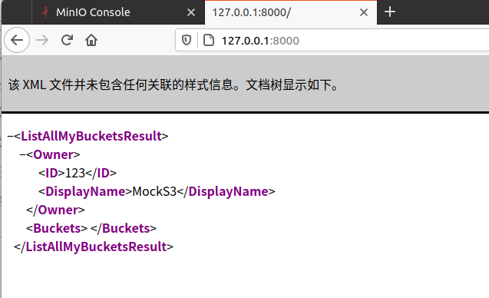
图4 mock-s3 网页

5.2 客户端程序安装

minio
- 从minio官网下载客户端程序mc.exe
- 设置minio客户端连接服务端的地址、密钥、公钥
图5 设置客户端
- 简单命令尝试
图6 创建bucket
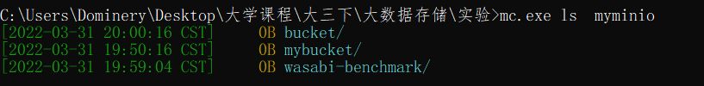
图7 查看bucket
- 返回minio服务器提供的网页，发现bucket创建成功
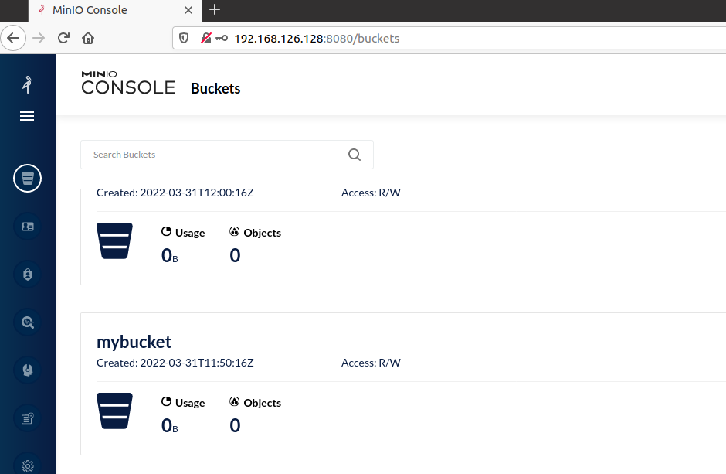
图8 服务端网页

mock-s3
- 从代码仓库下载windows的可执行文件osm.exe
- 下载config-osm.cmd文件，修改ip地址后，执行
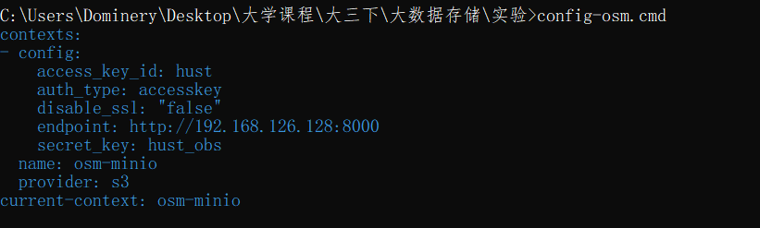
图9 执行config-osm.cmd
- 尝试基础命令
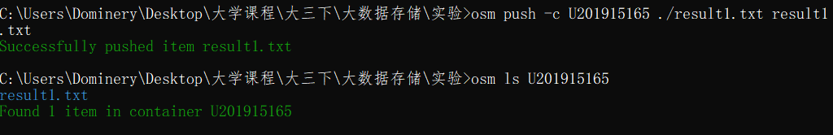
图10 基础命令尝试

5.3 性能评测
1. 启动mock-s3，开启对象存储服务
2. 修改run-s3bench.cmd脚本文件，在多次循环中改变请求参数
3. 运行脚本文件
4. 获取数据，观察修改的参数对读写吞吐率以及读写延迟的影响
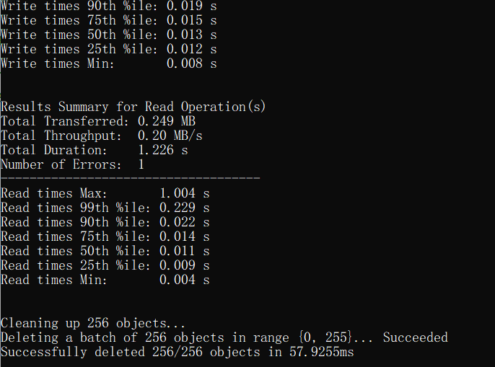
图11 脚本文件运行结果

修改对象尺寸
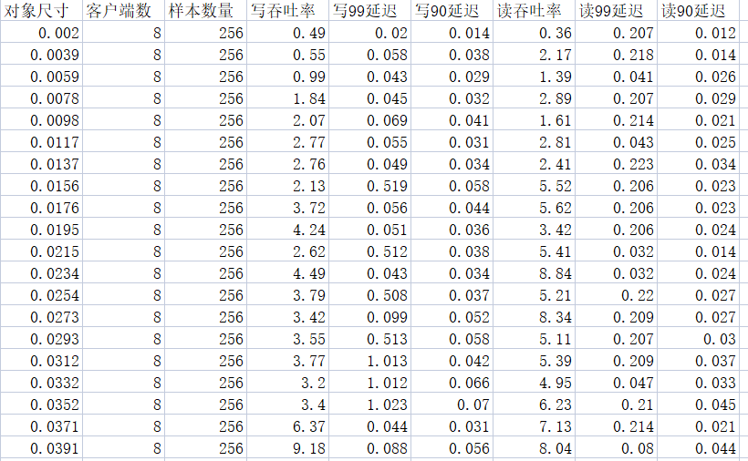
图12 对象尺寸改变后数据记录表

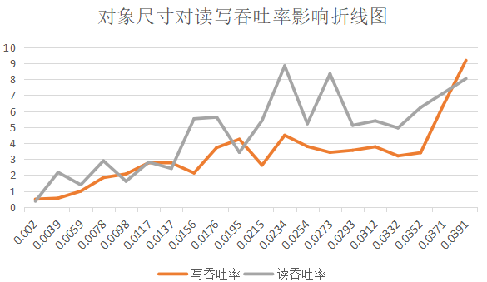
图13 对象尺寸对读写吞吐率影响
分析：
对象尺寸增大，读写吞吐率随之增加，读写吞吐率与对象尺寸呈线性相关。
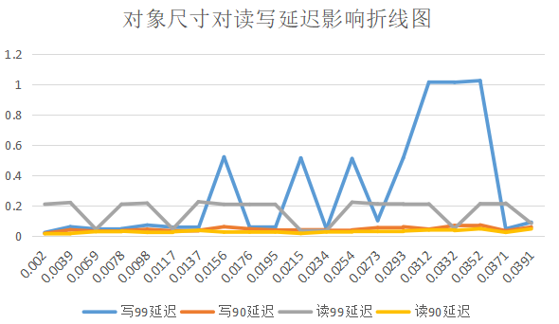
图14 对象尺寸对读写延迟影响
分析：
对象尺寸增大，写90延迟、读90延迟几乎没有变化，读99延迟呈现低水平波动的规律，写99延迟波动随着对象尺寸增大而增大。

修改客户端数
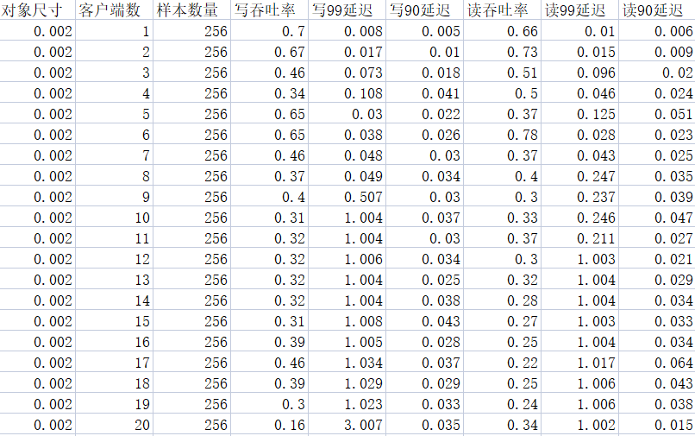
图15 客户端数改变后数据记录表
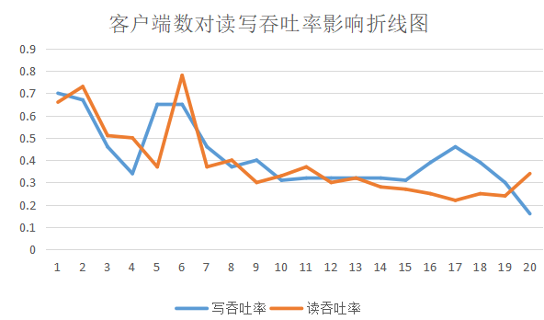
图16 客户端数对读写吞吐率影响
分析：
客户端数增加，读写吞吐率降低
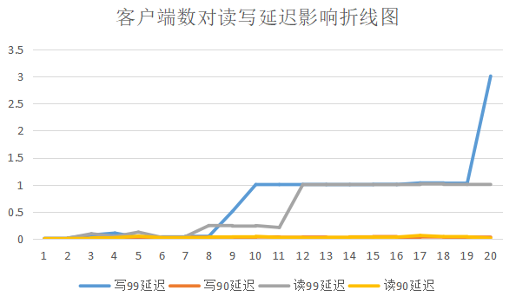
图17 客户端数对读写延迟影响
分析：
客户端数增加对读写90延迟都没有影响，读写99延迟有增加趋势。

六、实验总结
这次实验在最开始，我使用minio搭建服务端、mc搭建客户端，成功运行对象存储服务后，我转而使用了osm、mock-s3。我一开始打算使用s3-benchmark性能测试工具，但很快就遇上难以解决的问题，之后我使用老师提供的windows执行程序能够正常执行。
这次实验让我了解了业内使用对象存储技术的多种方案，能够手动搭建一个简单的对象存储服务端、客户端，还能够分析对象存储方案的性能。

参考文献
[1] ZHENG Q, CHEN H, WANG Y等. COSBench: A Benchmark Tool for Cloud Object Storage Services[C]//2012 IEEE Fifth International Conference on Cloud Computing. 2012: 998–999.
[2] ARNOLD J. OpenStack Swift[M]. O’Reilly Media, 2014.
[3] WEIL S A, BRANDT S A, MILLER E L等. Ceph: A Scalable, High-performance Distributed File System[C]//Proceedings of the 7th Symposium on Operating Systems Design and Implementation. Berkeley, CA, USA: USENIX Association, 2006: 307–320.
[4] Dean J, Barroso L A. Association for Computing Machinery, 2013. The Tail at Scale[J]. Commun. ACM, 2013, 56(2): 74–80.
[5] Delimitrou C, Kozyrakis C. Association for Computing Machinery, 2018. Amdahl’s Law for Tail Latency[J]. Commun. ACM, 2018, 61(8): 65–72.
（可以根据实际需要更新调整）

